РОБОТОТЕХНИКА В ДОУ - ФАКТОР УСПЕШНОГО РАЗВИТИЯ
СОВРЕМЕННОГО ДОШКОЛЬНИКА
Салмина Ольга Александровна, заместитель заведующего
Муниципального бюджетного дошкольного образовательного
учреждения детский сад №15 «Ручеек»
Е-mail: detskiisad.rucheek-15@mail.ru

Сенина Юлия Михайловна, старший воспитатель
Муниципального бюджетного дошкольного образовательного
учреждения детский сад №15 «Ручеек»
Е-mail: detskiisad.rucheek-15@mail.ru
Аннотация:
В статье раскрываются вопросы организации деятельности дошкольников по направлению «Образовательная робототехника». Робототехника является одним из актуальных направлений в современном дошкольном образовании. В статье представлен опыт работы педагогов ДОУ по реализации робототехнических проектов различной направленности.
Annotation:
The article reveals the issues of organizing the activities of preschoolers in the direction of "Educational robotics". Robotics is one of the most relevant areas in modern preschool education. The article presents the experience of preschool teachers in the implementation of robotic projects of various directions.
Ключевые слова: дошкольное образование, дошкольники, робототехника, познавательная активность, ЛЕГО–конструирование, программирование, робототехнический проект, инновационная деятельность.
Keywords: preschool education, preschoolers, robotics, cognitive activity, LEGO construction, programming, robotics project, innovative activity.
Робототехника – эффективное средство для развития детского интеллекта и познавательной активности дошкольников. Приобщение детей дошкольного возраста к образовательной робототехнике обеспечивает, прежде всего, их общее развитие, которое станет хорошим фундаментом для приобретения в дальнейшем любых специальных знаний, умений и навыков. Занятия робототехникой стимулируют дошкольников творчески преобразовывать окружающую действительность, создавая что-то новое, а познание мира дошкольников происходит в первую очередь через практическую деятельность, оформленную в игру, проект, эксперимент. [1]
Найти место робототехники в структуре образовательного процесса ДОУ в полном соответствии с ФГОС ДО достаточно сложно, поэтому обучение основам технический наук требуется внедрение и построение принципиально новых форм обучения в дошкольном образовании. С 2020 года МБДОУ детскому саду присвоен статус сетевой инновационной площадки по теме «Внедрение парциальной модульной образовательной программы дошкольного образования «От Фрёбеля до робота» Национальный исследовательский институт Всероссийской общественной организации содействия развитию профессиональной сферы дошкольного образования "Воспитатели России". [2]
МБДОУ детский сад №15 «Ручеек» - это современное образовательное учреждение. ДОУ развивается в ногу со временем. Цифровизация не обошла детский сад стороной. В настоящее время в ДОУ появились новые направления развития, одним из которых является «Образовательная робототехника». Образовательная робототехника позволяет дошкольникам в форме познавательной деятельности раскрыть практическую целесообразность LEGO- конструирования и робототехники, развивать необходимые в дальнейшей жизни приобретенные умения и навыки.
Педагоги ДОУ постоянно повышают педагогическую компетентность в современных вопросах дошкольного образования. В декабре 2020 года три педагога МБДОУ детского сада прошли программу повышения квалификации на тему "Особенности реализации программы "От Фрёбеля до робота: растим будущих инженеров", АНО ДПО "НИИ ВООСР ПС ДО "Воспитатели России" на основе образовательной среды ПиктоМир.
В ДОУ созданы условия для организации деятельности дошкольников по направлению «Образовательная робототехника» в соответствии ФГОС ДО. В подготовительной группе реализуется робототехнический проект «Детский Техноград» по развитию конструктивной деятельности и технического творчества в детском саду через ЛЕГО –конструирование и робототехнику.
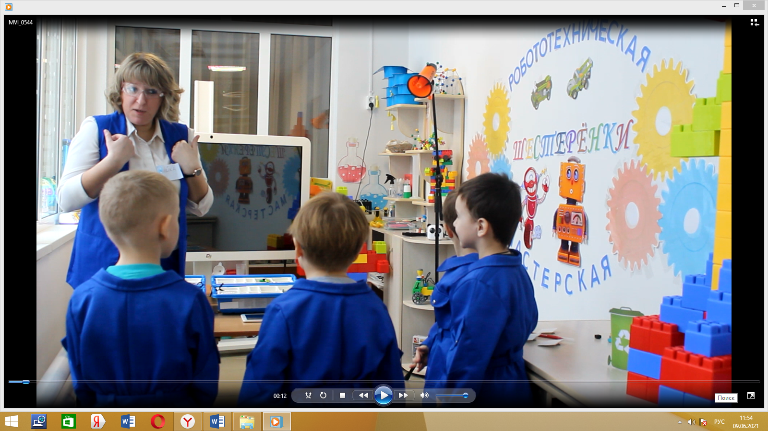
Лаборатория ДОУ «Академия умников», занятия в робототехнической мастерской «Шестерёнки»

Для реализации проекта в данной группе оборудован Центр конструирования, оснащенный конструкторами и робототехническими наборами. В лаборатории ДОУ «Академия умников» работает робототехническая мастерская «Шестерёнки», в которой ребята имеют возможность проявить себя инженерами и конструкторами. Для воплощения идей дети используют такие робототехнические наборы Lego WeDo 2.0, Tinkamo play kit, Cubroid, UARO, Matatalab.
Внедрение данного направления осуществляется через совместную проектную деятельность всех участников образовательного процесса (дети, родители, педагоги).
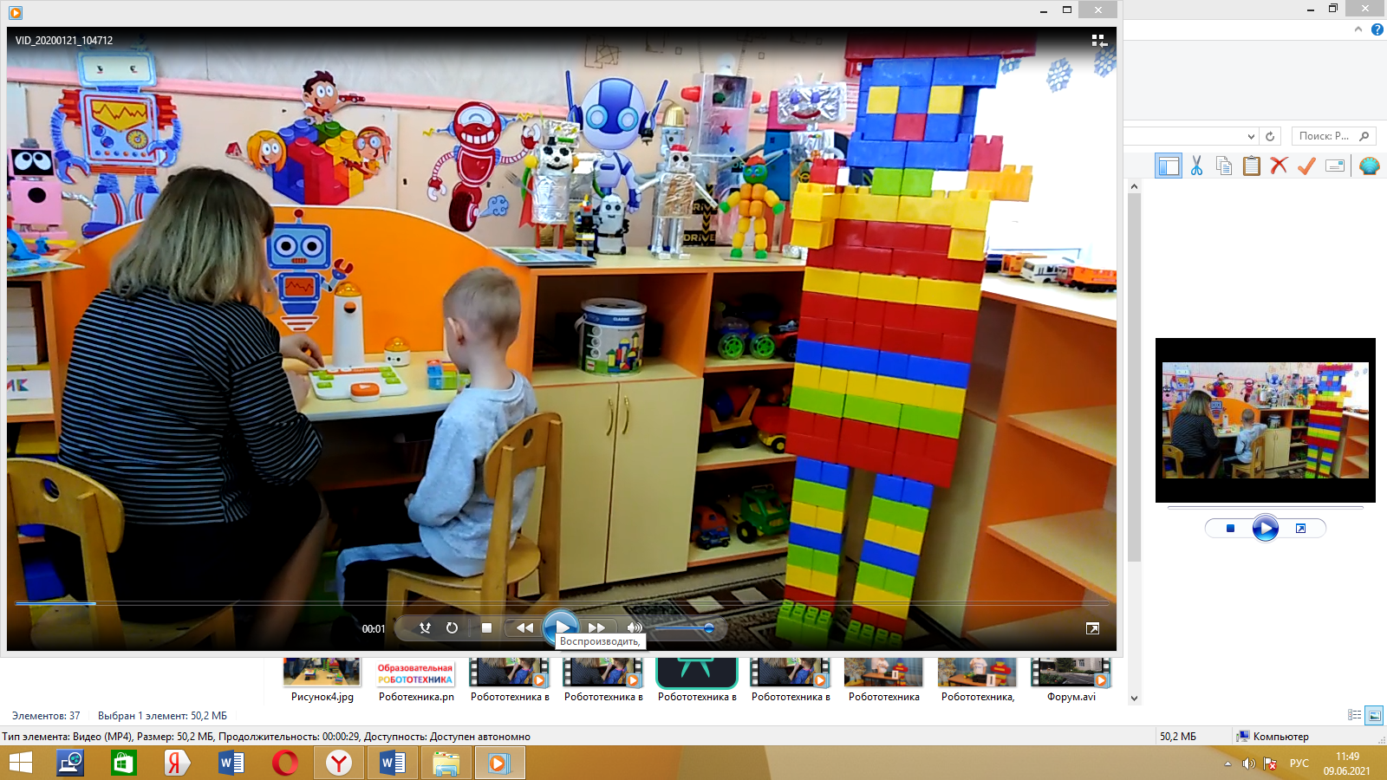
Центр конструирования, оснащенный конструкторами и робототехническими наборами, подготовительная группа «Почемучки»

С 2019 года по настоящее время в ДОУ успешно реализуются робототехнические проекты: «Космическая туристическая база», «Мусоросортировочный завод «Чистый город», «Сельскохозяйственный комплекс «Элеватор-будущего», «Ягодный рассвет «NEXT» и другие.
В октябре 2020 года ДОУ приняло участие во Всероссийском фестивале лего-конструирования и робототехники «Город моей мечты» при поддержке Нижегородской компании «Ориентир детям» и «Учебно методического центра РАОР». Онлайн-формат фестиваля позволил ребятам ДОУ познакомиться с такими же юными изобретателями разных городов России.
Воспитанники ДОУ представили на фестиваль два робототехнических проекта социально-значимой направленности. Разрабатывая каждый проект, ребята ориентировались на собственные идеи, думая о том какой вклад они смогли бы внести в развитие инфраструктуры родного города и туризм страны.
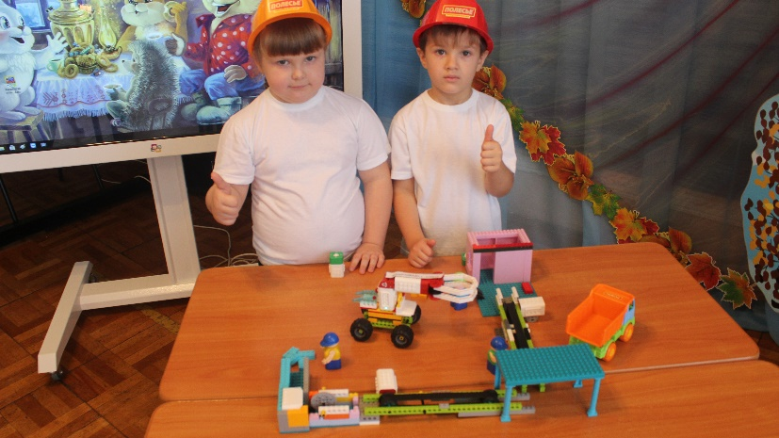
Реализация идеи проекта по благоустройству и очищению окружающей
природы родного города.

Творческая группа, состоящая из педагогов ДОУ Королевой Валентины Петровны, Невежкиной Анастасии Альбертовны, Фуриной Ирины Владимировны, а также воспитанников старшей группы №1 Невежкина Ильи и Сарваевой Софии представили робототехнический проект «Космическая турбаза». Ребята с увлечением рассказали о каждой продуманной детали и движущихся объектах проекта. София рассказала о мечте стать дизайнером, об этапах создания макета проекта. Илья подробно ознакомил участников фестиваля с движущими блоками макета, а также о сознанной модели нового робота – профессионала «Спейсход».

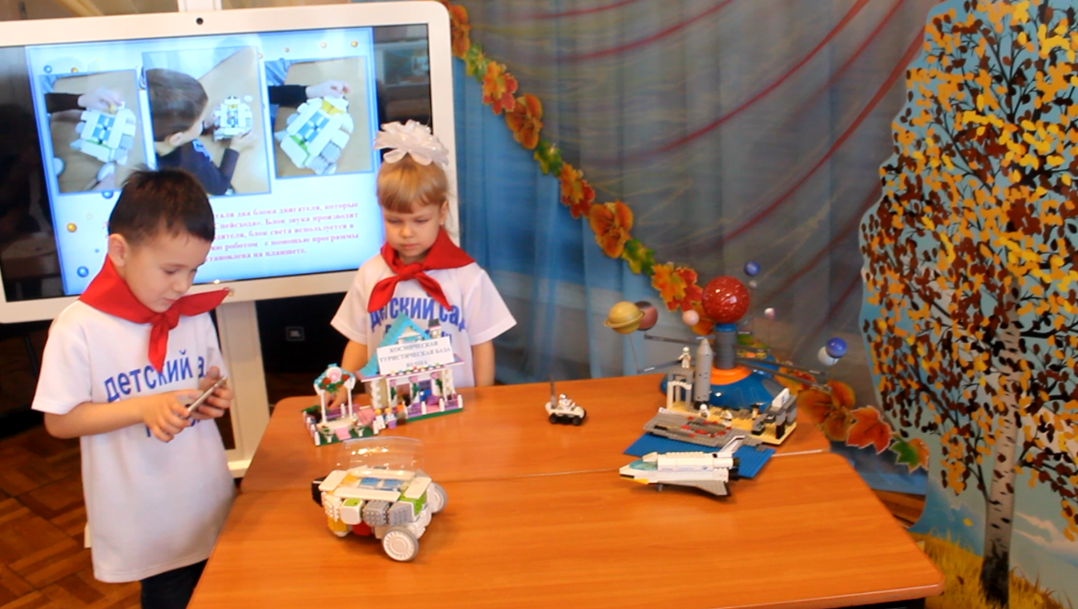
Реализация идеи облегчения труда человека в области туризма
и перевозки людей в космосе.

Этот робот по идеи создателей облегчает труд человека в области туризма и с легкостью перевезет туристов до заданной точки даже в космосе. Идея проекта «Космическая турбаза» была оригинальной и профессионально представлена. Ребята были награждены грамотами за 3 место.
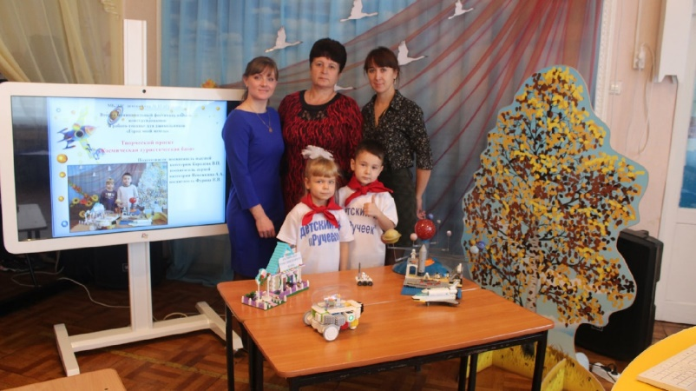
Всероссийский фестиваль лего-конструирования и робототехники «Город моей мечты», робототехнический проект «Космическая туристическая база», 3 место
Творческая группа, состоящая из педагогов ДОУ Ворониной Марины Сергеевны, Рубцовой Елены Алексеевны, а также воспитанников старшей группы №2 Безруковой Дарьи и Ташкинова Костантина представили масштабный робототехнический проект «Мусоросортировочный завод «Чистый город». Константин рассказал об основные идеи создания проекта, а также показал функции нового робота – профессионала. Дарья с увлечением рассказала о плюсах данной модели, о том, что использование таких моделей на очистительных предприятиях намного облегчит труд человека. Проект отличался актуальностью, а ребята стали обладателями авторской идеи по благоустройству и очищению окружающей природы родного города.
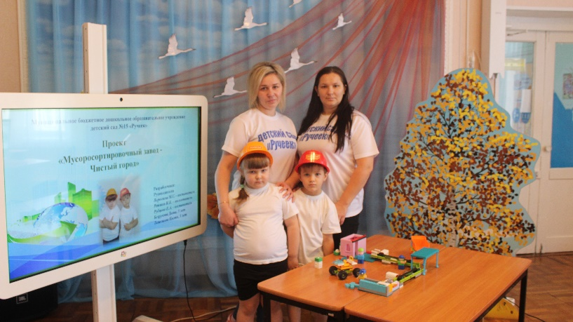
Всероссийский фестиваль лего-конструирования и робототехники «Город моей мечты», робототехнический проект «Мусоросортировочный завод «Чистый город», участие

Каждый представленный проект – это инициатива детей, продуманная до мелочей.
Команды проектов являются участниками и призёрами муниципальных, региональных и всероссийских конкурсов.
В феврале 2021 года робототехнический проект «Ягодный рассвет «NEXT» стал победителем регионального этапа Всероссийского конкурса «Икарёнок».
1 июня команда проекта «NEO- роботяги» представляли Нижегородскую область на Всероссийском этапе конкурса и одержала победу в номинации «Лучший стратегический проект».
В результате реализации проектов были созданы новейшие авторские робототехнические модели: многофункциональный трактор, робот – помощник по перевозке туристов от космической турбазы до космодрома «Спейсход», робот - помощник «Многофункциональная машина», сортировщик семян, многофункциональный трактор, робот пчела.
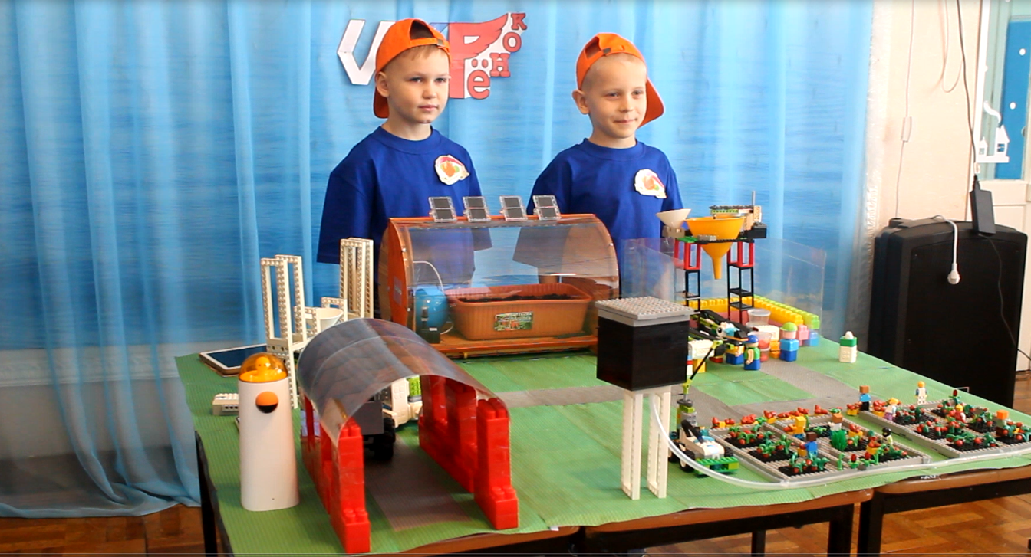
Всероссийский конкурс «Икарёнок», команда проекта «NEO- роботяги»,
робототехнический проект «Ягодный рассвет «NEXT» - победитель Регионального и Всероссийского этапа.
В апреле 2021 года в рамках первого Международного Фестиваля «До звезд дотянемся рукой» состоялся турнир по соревновательной алгоритмике и основам программирования «РОБОкид». В номинации «Программируемый робот» «STEAM-MATATA LAB PRO SET» под руководством тренеров Королевой Валентины Петровны и Невежкиной Анастасии Альбертовны воспитанники старшей группы №1 комбинированной направленности Невежкин Илья и Сенин Максим заняли почетное третье место.
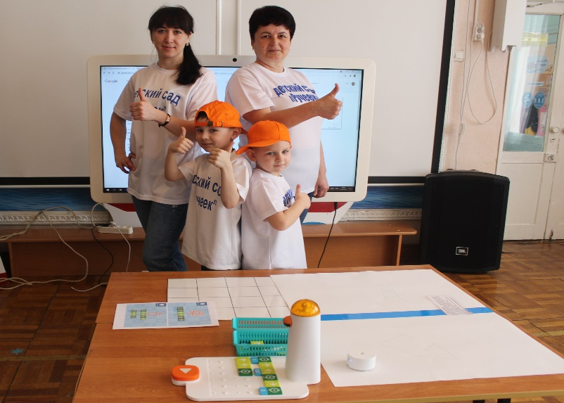
Первый Международный Фестиваль «До звезд дотянемся рукой», турнир по соревновательной алгоритмике и основам программирования «РОБОкид», 3 место

Воспитанник подготовительной группы Зинченко Иван под руководством наставника воспитателя Хромых Екатерины Александровны успешно выступил во II Областном чемпионате BabySkils, в компетенции «Робототехника» и стал обладателем диплома 3 степени. [2]
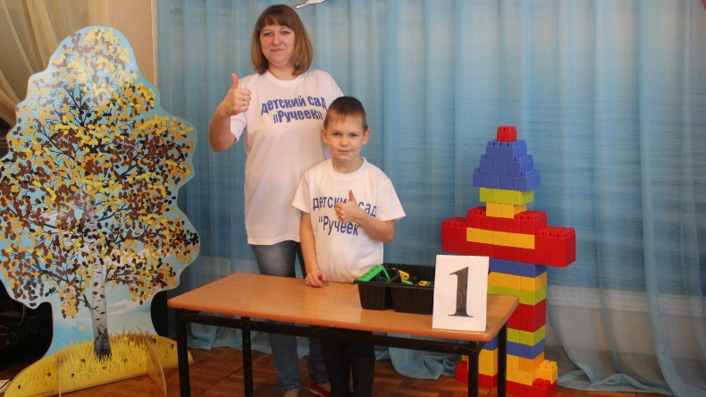
II Областной чемпионат BabySkils, компетенции «Робототехника», 3 место

В мае 2021 года команда воспитанников старшей группы №1 комбинированной направленности представили свою работу на Всероссийском инженерном марафоне - 2021, организатором которой является сетевая инновационная площадка «Внедрение парциальной модульной образовательной программы дошкольного образования «От Фрёбеля до робота».
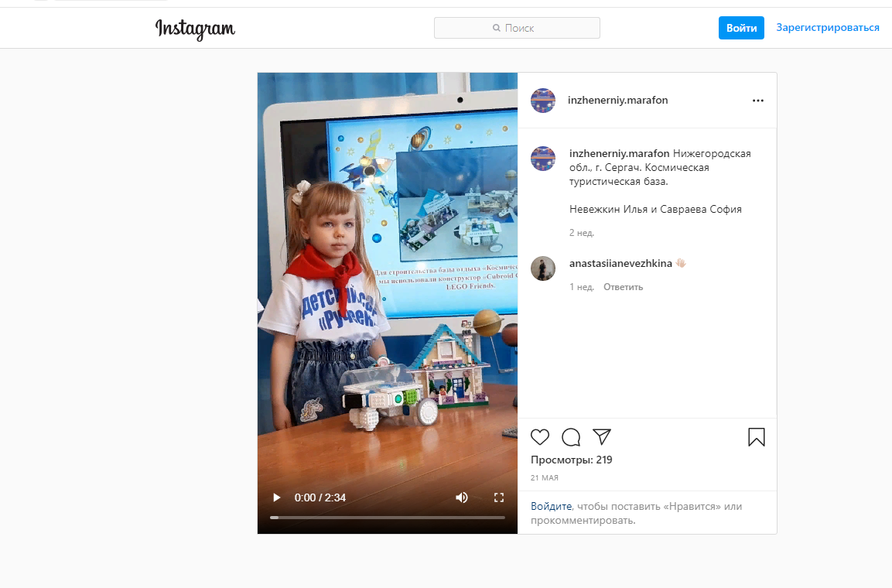
Всероссийский инженерный марафон – 2021,
команда воспитанников старшей группы комбинированной направленности,
Сарваева София, Невежкин Илья

В ходе работы над проектами у детей формируются первичные навыки программирования, знания о строении сложных механизмов, формируется способность к самостоятельному анализу конструкций с точки зрения практического назначения. Развиваются конструкторские инженерные навыки, умения самостоятельно решать технические задачи в процессе конструирования моделей.
Очень важно на ранних шагах выявить технические наклонности дошкольников и развивать их в этом направлении. Внедрение парциальной образовательной программы дошкольного образования «От Фребеля до робота» - это техническая пропедевтика, подготовка к школе в соответствии с ФГОС, мощная направляющая содержания образования на дошкольном уровне. [2]

Список использованных источников
- В.Н. Халамов Робототехника в образовании.- Всерос. уч.-метод. центр образоват. робототехники.- 2016.-24 с.
- Т.В. Волосовец, Ю.В. Карцова Тимофеева Т.В. Парциальная образовательная программа дошкольного образования «От Фребеля до робота: растим будущих инженеров: учебное пособие. 2-е изд., испр. и доп. Самара: Вектор, 2018. 79 с.
- ГАПОУ «Городецкий Губернский колледж» Сборник II Областного чемпионата BabySkils, 2020г, 32 с.
- Конструирование в дошкольном образовании в условиях введения ФГОС ДО: пособие для педагогов / Всерссийское уч.-метод.центр образоват.робототехики.- М.: 2013. – 100с.

